Lección 1: Contemos 2 grupos de objetos
- Descubramos cuántos objetos hay en dos grupos.

Calentamiento: Cuál es diferente: Grupos
¿Cuál es diferente?
A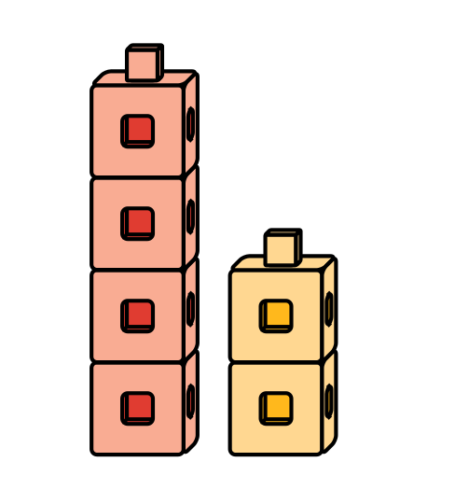
B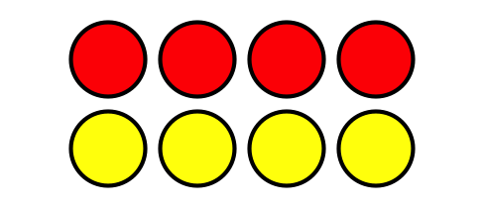
C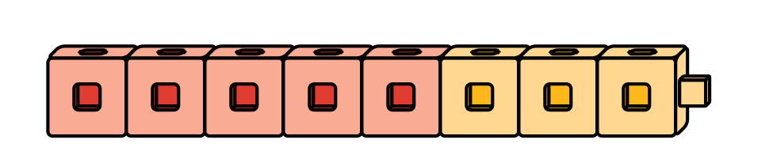
D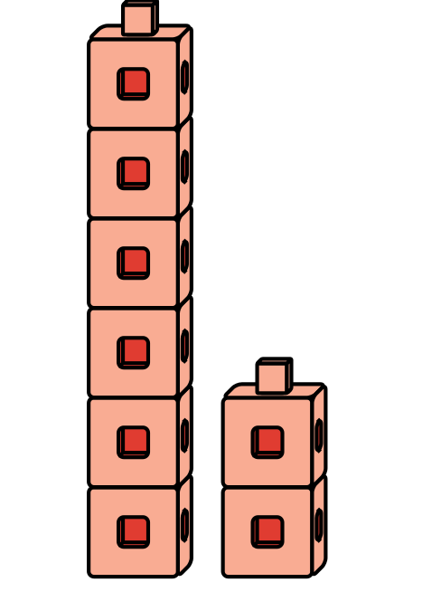

1.1: Juntemos fichas geométricas
¿Cuántas fichas geométricas tienes?
Tengo
fichas geométricas.

1.2: Juntemos cubos encajables
¿Cuántos cubos tienen tu compañero y tú juntos?
Tenemos
cubos.
Tenemos
cubos.

1.3: Centros: Momento de escoger
Escoge un centro.
Mi mate-libreta
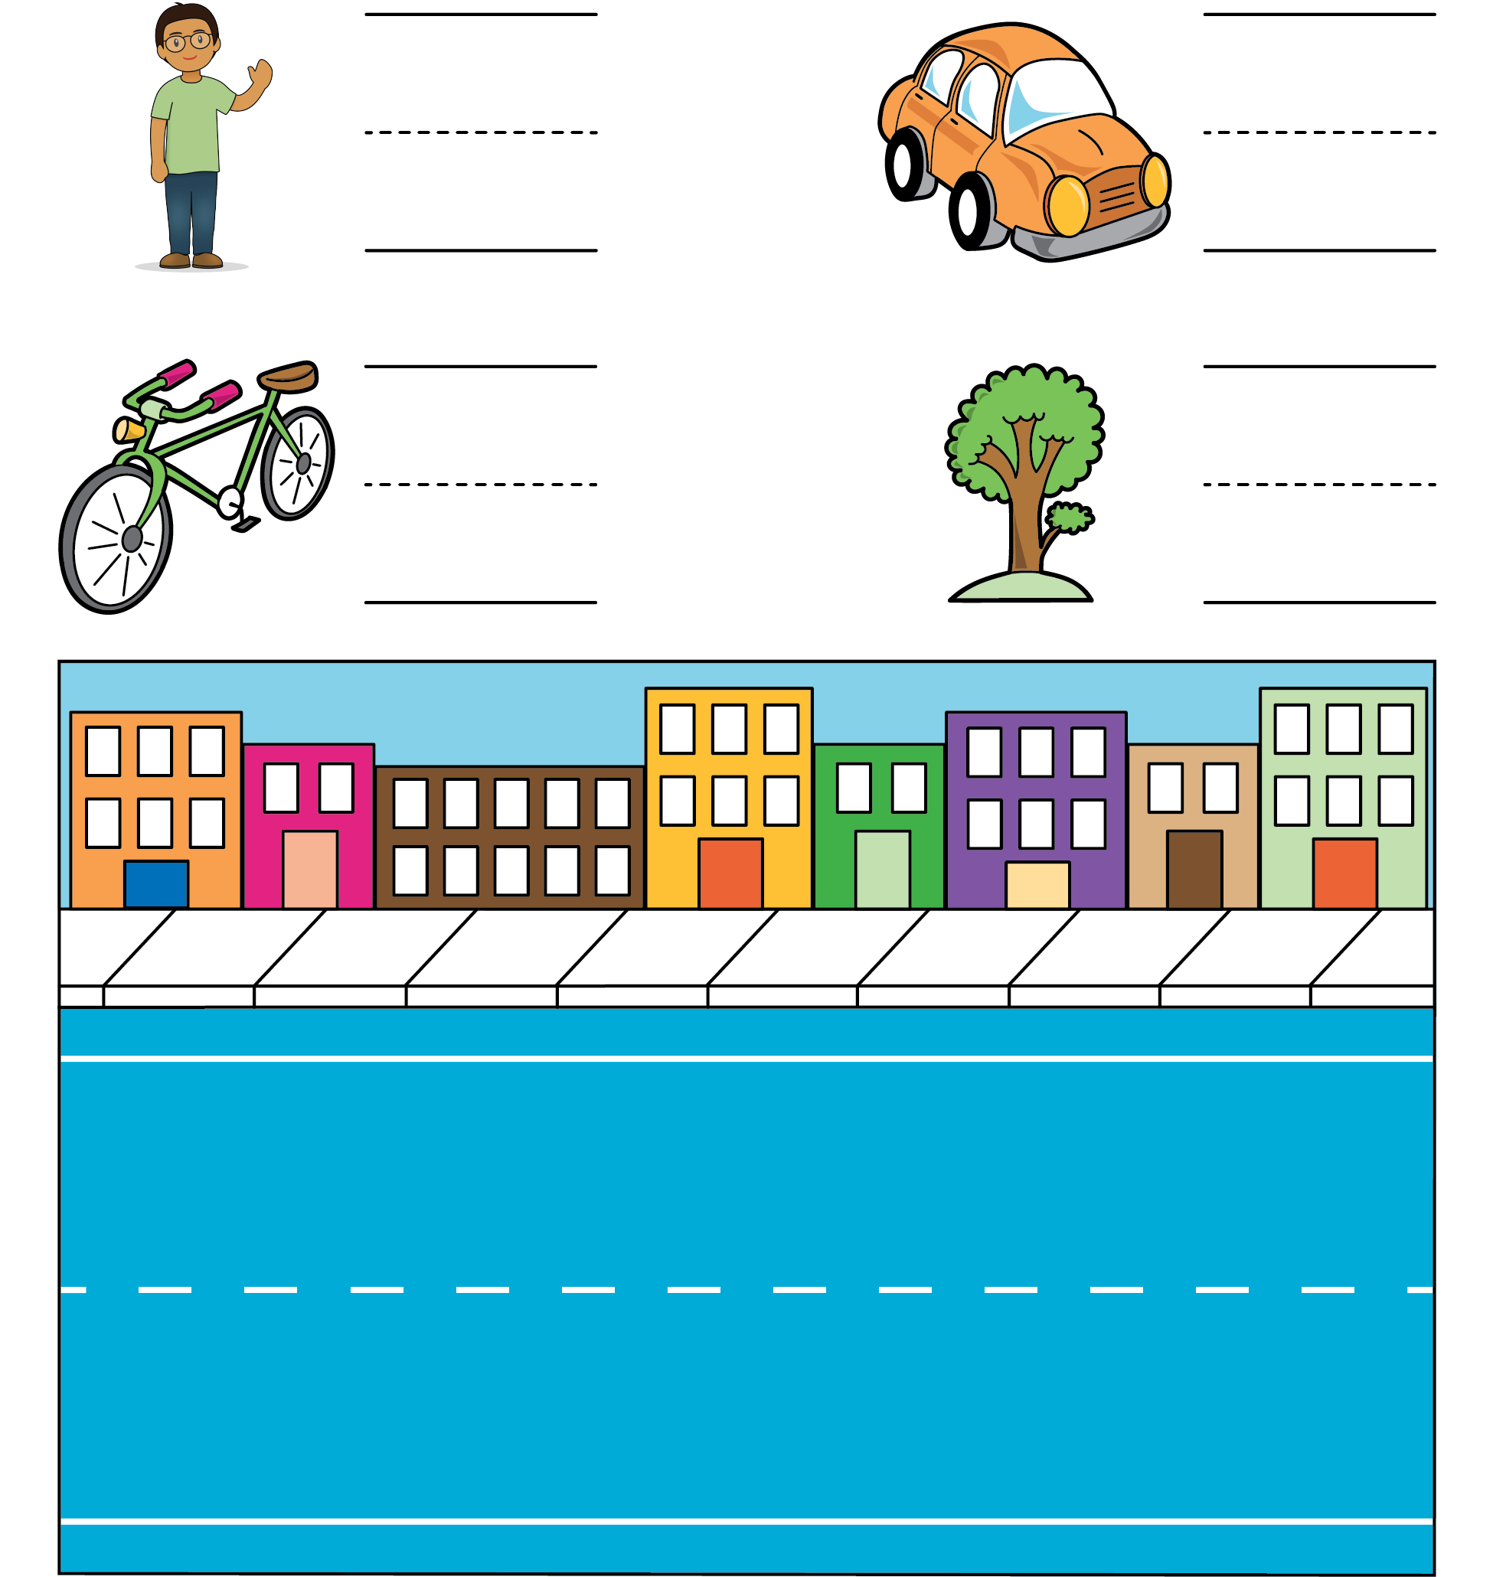
Haz una como la mía
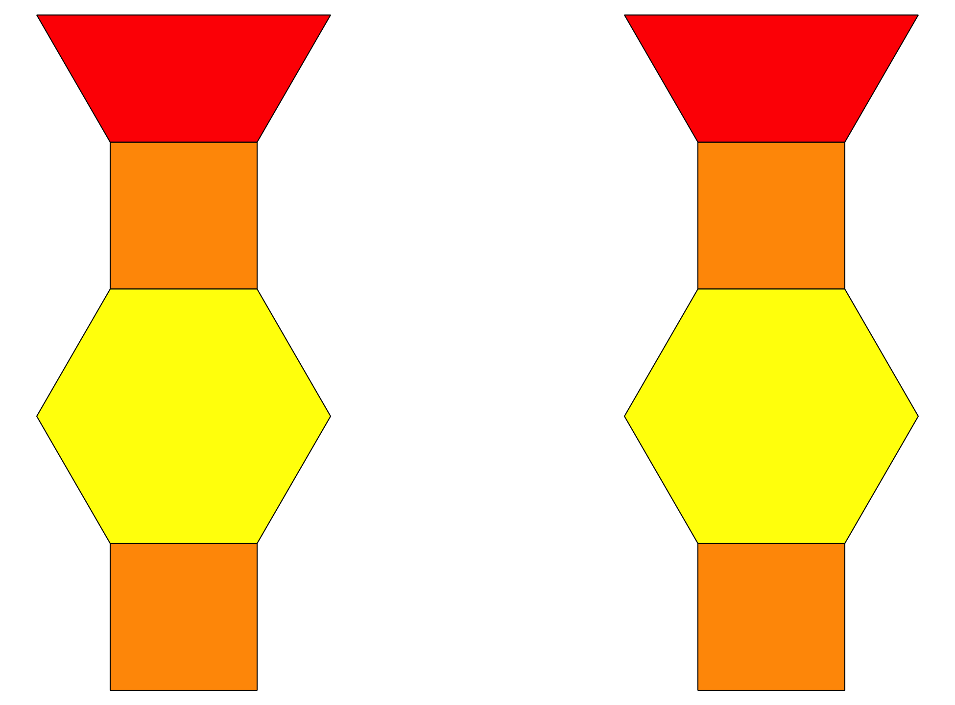
© CC BY 2021 Illustrative Mathematics®

